**Universiteti i Prishtinës “Hasan Prishtina”**

**Fakulteti Inxhinierisë Elektrike dhe Kompjuterike**



**Dokumentim teknik i projektit**

**Lënda: Rrjetat Kompjuterike**

**Titulli i projektit: Dizajnimi i Rrjetës Kompjuterike të Hotelit Sette**

**Emri profesorit/Asistentit Emri & mbiemri studentëve / email adresa**

|  |  |  |
| --- | --- | --- |
| Prof. Dr. Blerim REXHA  PhD Cand. Rrezearta THAQI | 1. Kaltrina Krasniqi | [kaltrina.krasniqi31@student.uni-pr.edu](mailto:kaltrina.krasniqi31@student.uni-pr.edu) |
| 2. Kaltrina Kurtaj | [kaltrina.kurtaj@student.uni-pr.edu](mailto:kaltrina.kurtaj@student.uni-pr.edu) |
| 3. Lendiona Gashi | [lendiona.gashi@student.uni-pr.edu](mailto:lendiona.gashi@student.uni-pr.edu) |

Prishtinë, 2024/25

Përmbajtja

**Abstrakti** 3

**I.** **Hyrje** 4

**II.** **Qëllimi i punimit** 5

**III.** **Pjesa kryesore** 6

Subnetimi 6

Implementimi i kërkesave 15

Testime te realizuara mes pajsijeve te ndryshme ne rrjete 27

**IV.** **Konkluzione (apo Përfundim)** 28

REFERENCAT 29

# **Abstrakti**

Projekti ka për qëllim dizajnimin e një rrjete kompjuterike të hotelit Sette me lokacion në Pejë.

Ky hotel është mesatarisht i madh prandaj mund të them se ky projekt i realizuar nga ne është majftueshëm real dhe i jemi afruar synimeve tona që dëshironim.

Sic është edhe vet kërkesa e projektit SOHO Network rrjetin e kemi dizajnuar tre katësh me pjesët dhe dhomat përkatëse.

Gjithsejë kemi të përfshirë pjesën e Reception, pjesën e Restaurantit, pjesën e Staff Zone, pjesën e IT-Services si dhe i gjithë kati i dytë i dedikuar për dhomat e klientëve.

Një pjesë që do e konsideroja pak me problematike do të ishte pikërisht ideja se per cilën temë te bëjmë implementimin e projektit tonë e si dhe kreativiteti per dizajnimin e rrjetës për të pas thjeshtësi, organizim e aspak probleme gjatë implementimit real.

Sa i përket arkitekturës së rrjetës dhe thjeshtësisë ndërmjet komunikimit të pjesëve te caktuara te objektit kemi arritë të modifikojmë rrjetin me anë të subnetimit duke e ndarë në VLANe specifike varësisht nga ideja jonë sesi e kemi parë të nevojshme të bëhet implementimi.

Komunikimi realizohet përmes shërbimeve telefonike VoIP, end devices si PC smart devices llaptopë.

Konfigurimi i IP adresave është kërkuar të jetë statike dhe ashtu edhe e kemi realizuar, por përmes modifikimeve me shtimin e pak pajisjeve do të mund te konfigurohej ne një rrjet i cili komunikon me një rrjet tjetër lokal në një qytet tjetër, pra si pikë tjetër e hotelit, duke ruajtur konsistencën me VLANet përkatëse të krijuara.

# **Hyrje**

Në ditët e sotme, një infrastrukturë rrjetore e avancuar është thelbësore për funksionimin efikas të hoteleve, duke ofruar lidhje të qëndrueshme për operacionet e përditshme dhe një përvojë cilësore për klientët. Hoteli "Sette," një hotel mesatar me tre kate, ka nevojë për një rrjet kompjuterik që të mbështesë nevojat e tij teknologjike, përfshirë menaxhimin e brendshëm, qasjen në internet për klientët, dhe shërbimet IoT që përmirësojnë funksionalitetin dhe përvojën, komunikimin e sigurtë, komunikimin e stafit të hotelit mes vete dhe me klientë.Ky projekt synon të krijojë një dizajn rrjetor të sigurt, të qëndrueshëm dhe të optimizuar që përfshin lidhjen e pajisjeve fundore dhe atyre të rrjetit, duke përdorur Cisco Packet Tracer për simulim dhe konfigurim. Projekti përfshin planifikimin e adresimit IP statik, subnetimin, dhe zgjedhjen e topologjisë së përshtatshme për të përmbushur kërkesat e hotelit. Përveç kësaj, zbatohen masa sigurie si VLAN dhe firewall për të mbrojtur rrjetin nga kërcënimet dhe për të ndarë trafikun në mënyrë të sigurt dhe efikase.

Struktura e këtij dokumentimi pra përshkruan analizën e kërkesave, procesin e dizajnimit, konfigurimin e pajisjeve, plotësimin e kërkesave dhe testimin e rrjetit. Rezultatet tregojnë një zgjidhje rrjetore që plotëson kërkesat teknologjike të hotelit dhe mbështet shërbime të avancuara për përdoruesit.

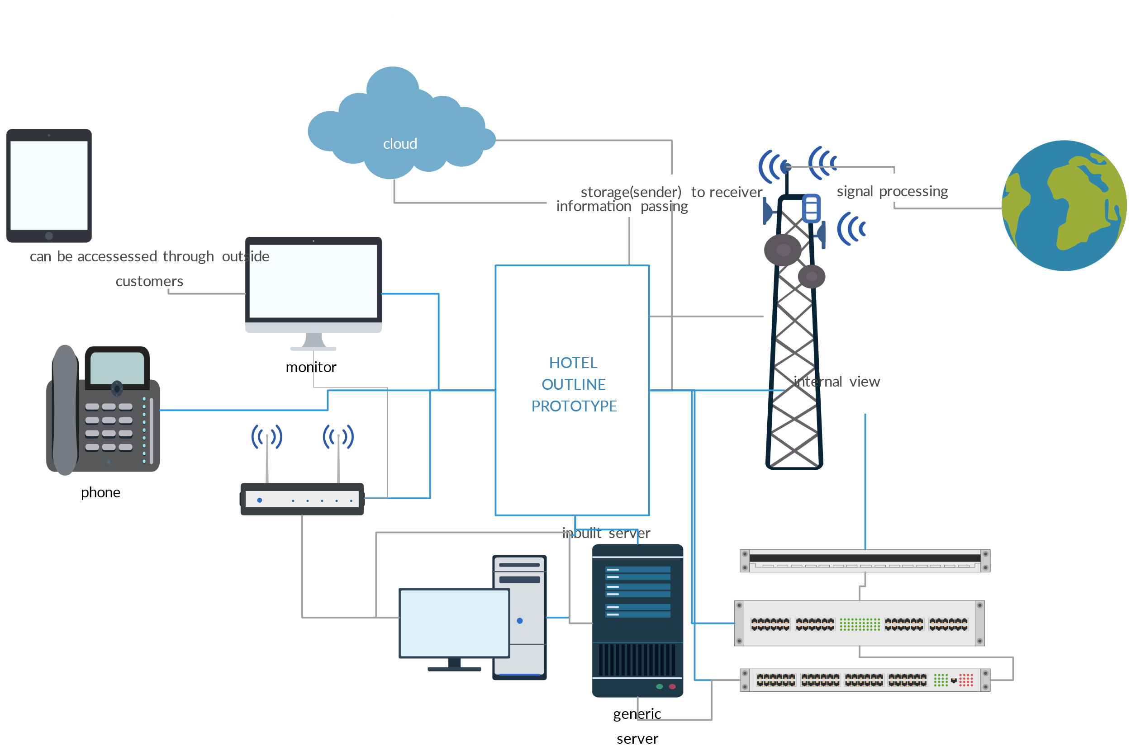

Figura 1: Rrjeti kompjuterik me disa avancime te shtuara

# **Qëllimi i punimit**

Qëllimi i punimit është të projektojë dhe konfigurojë një rrjet kompjuterike të përshtatshme për hotelin "Sette," duke përdorur mjetin **Cisco Packet Tracer** për simulimin dhe analizimin e dizajnit tonë. Përzgjedhja e këtij mjeti bazohet në disa arsye kryesore:

-Përdorshmëri e lartë: Cisco Packet Tracer është një mjet i fuqishëm dhe i lehtë për t'u përdorur, i cili ofron simulime reale për rrjetet kompjuterike.

-Funksionalitet i gjerë: Ai mbështet konfigurimin e një game të gjerë pajisjesh, duke përfshirë router-at, switch-at, access points, dhe pajisje të tjera të rrjetit.

-Kosto e ulët: Si një mjet edukativ, është i arritshëm pa kosto të lartë financiare, duke e bërë atë të përshtatshëm për qëllime akademike dhe projekte praktike.

Veçantitë e përdorimit të Cisco Packet Tracer

Ofron simulime të sakta të rrjetit me ndërfaqe vizuale që lehtëson të kuptuarit dhe analizën.

Mbështet skenarë të avancuar të rrjetit, duke përfshirë VLAN, NAT, dhe testime të trafikut rrjetor.

Siguron një platformë për testim dhe optimizim para implementimit fizik të rrjetit.

Zgjidhjet më të mira të ofruara nga përdorimi i Cisco Packet Tracer në këtë projekt

Implementimi i topologjisë hierarkike për rrjetin e hotelit me ndarje të trafikut ndërmjet kateve.

Planifikimi dhe testimi i adresimit IP dhe subnetting-ut për efikasitet maksimal.

Optimizimi i masave të sigurisë, duke përfshirë VLAN dhe firewall, për mbrojtjen e të dhënave.

Përmes këtij projekti, synojmë të krijojmë një zgjidhje të optimizuar dhe funksionale për rrjetin e hotelit "Sette," e cila siguron performancë të lartë dhe siguri për të gjitha pajisjet dhe përdoruesit e rrjetit.

# **Pjesa kryesore**

## Subnetimi

Parimisht po fillojmë diskutimin e pjesës kryesore duke u nisur nga subnetimi, e cila menjëherë pas zgjidhjes së temës së implementimit të rrjetës ka qenë problemi i rradhës pasi të gjitha pajsijeve në rrjet u caktojmë IP adresa.

Duke qenë se hotelin mund ta paramendonim të ndarë si në departaemnte pra në pjesën e:  
- Reception,

- Restaurant/lounge,

- Conference Room,

- Komplet kati i dytë i rezervuar per dhoma të klientëve,

- Kati i tretë per It-Services dhe Staff Zone,

Atëherë pjesa e subnetimit qëndronte ngushtë e lidhur me pjesën e krijimit të VLANeve te cilat ne planifikuam t’i realizonim, secili VLAN ka nje subnet unik për të izolu trafikun dhe për të ndarë hapsirën e IP adresave, prandaj me anë të ndarjes së rrjetit local ne VLAN dhe përmes subnetimit jemi munduar të menaxhojm trafikun e rrjetit në mënyrën më efektive.

Ajo cka kemi bërë ne ka qenë, përmes VLAN kemi krijuar brenda rrjetës sonë rrjete logjike duke ndarë komunikimin e pajisjeve ne grupe të ndryshme, pajisjet në VLAN komunikojnë direct, e ato të cilat janë të ndara arrihet komunikimi në VLANe përkatëse përmes përdorimit të ruterit, ndërsa me subnetim kemi siguru hapësirë unike për secilin VLAN, duke mundës ehde rutimin e trafikut në mes VLANeve kur është e nevojshme.

VLANet që kam krijuar kanë qenë:  
  
VLAN 10(me ngjyrë të pembe në projekt) – kemi përfshirë pjesën e Adminstratës ku kemi përfshirë rrjetën e pjesës së recepsionit dhe zyrave të stafit.

VLAN 20(me ngjyrë të verdhë në projekt)-kemi përfshirë si një pjesë të vecantë zyrë e IT-së, pasi asnjë pajisje tjetër në rrjetë nuk ka nevojë të jetë në dijeni për pajisjet dhe konfigurimet e zyrave të IT-services.

VLAN 30(me ngjyrë të kaltër ne projekt)-kemi përfshirë pjesë e katit të dytë komplet, pra rrjetë e klientëve.

Subnetimin që e kemi përdorur në të tri VLANet ka qenë /22 (SubnetMaska: 255.255.252.0) dhe klasat e IP adresave të përdorura kanë qenë per VLAN 10 klasa A, për VLAN 20 klasa B, për VLAN 30 klasa C.

**VLAN10:**  
  
**NetworkId**: 10.0.0.0

**BroadCastId**: 10.0.3.255

**Subnet Maska**: 255.255.252.0

**VLAN 20:**  
**NetworkId**: 172.16.0.0

**BroadCastId:** 172.16.3.255

**Subnet Maska:** 255.255.252.0

**VLAN 30:**  
**NetworkId**: 192.168.0.0

**BroadCastId**: 192.168.3.255

**Subnet Maska**: 255.255.252.0

Arsyeja se pse kemi vendosur subnetimin /22 ka qenë se gjithsej me këtë subnetim fitonim range të IP adresave për hosta diku 2 në fuqinë 10 -2 hosta(një shkon për NetworkId një për BroadCastId), dmth është një numër konsiderueshëm i mjaftueshëm për një hotel të cilin po a analizojmë, e poashtu edhe nëse do hapte ndonjë pikë në ndonjë qytet tjetër prap do kishte IP adresa të mjaftueshme për të gjithë hostat e rrjeteve të krijuara.

Vërejmë faktin se te caktimi i IP adresave për secalin VLAN kemi caktuar klasë të ndryshme për subnetim, kjo me qëllim që të sigurojmë izolim sa më të mire në mes VLANeve, duke rritë sigurinë e rrjetit, kemi fleksibiltet më të madhë dhe menaxhim më efikas të rrjetit duke pasur kontroll mbi ndarjen e rrjetit.

Në vijim do flasim për procesin e konfigurimit të switch-ave dhe ruterave përkates për ta mundësuar ndarjen e rrjetit ne disa rrjete logjike(VLAN e) dhe më pas do paraqesim edhe testimet perkatëse për funksionimin e plotë të komunikimit.

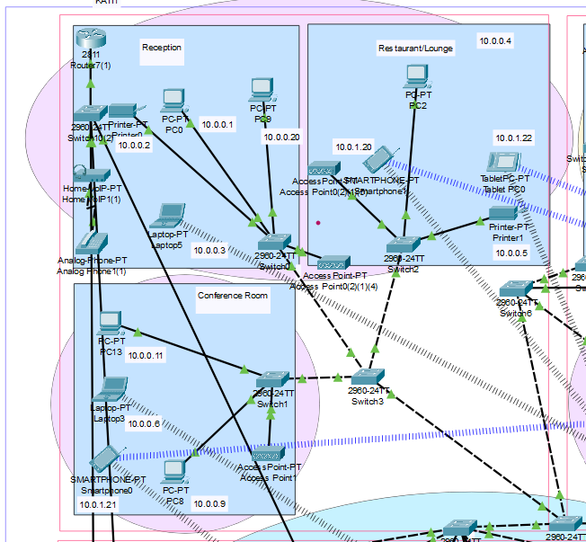

Figura 2: Pjesa e VLAN 10(Reception, Restaurant/Lounge, Conference Room)

Figura 3: Vazhdim i VLAN 10(Zyret e Stafit)

Arsyeja pse kemi pse kemi përfshirë këto kategori në një VLAN është se ndërmjet pajisjeve të përdorura në këto zona ska asnjë arsye që të ketë pengesa ne komunikim mes tyre duke e pasur parasysh se të gjithë janë punonjës të të njejtit vend në grada konceptualisht thuajse të njejta dhe përher nevojitet komunikim dhe ndërveprim mes tyre.

Figura 4: VLAN 20(Zyret e IT-Services

Kjo zyre gjindet në katin e tretë pasi që edhe vetë rrjeti i trafikut aty rrallohet pasi pjesa me dinamike e hotelit eshtë ne katin e parë dhe të dytë, dhe kemi menduar që si rrjetë logjike ta lëmë të vecuar nga të gjitha dhomat e tjera.

Figura 5: VLAN 30 (Dhomat e klienteve)

Kemi menduar që ti përfshijmë në dukje 6 dhoma për klientë sa për të sqaruar idenë e konfigurimit mirëpo kuptohet që hoteli mund të ketë më shumë dhoma por sa për të treguar se cila strukturë ndiqet, si dhe nëper dhomat e klientëve per shkak se ngarkohej shumë figura ideja ka qene pajisja me telefona VoIP dhe air conditioners në të gjitha dhomat e klienteve por sa për thjeshtësi i kemi përfshirë ne 3 prej tyre.

Më poshtë do japim konfigurimet për pjesën e switch dhe router për krijimin e VLANs.

Sa i përket pjesës se konfigurimit te switch-ave, fillimisht ne planfikimin e dizajnit tonë kemi vendosur nëpër secilën dhomë në cdo kat nga një switch për të mundësuar lidhjen e pajisjeve ne dhomë dhe vlen të theksohet se të gjitha pajsijet ne një dhomë i kemi organizuar që gjithsesi ti takojnë nje VLANi, dhe më pas në cdo kat kemi nga një switch të perbashkët që i lidh switchat e dhomave, dhe në fund switchin kryesor që i lidh të gjithë switchat e kateve mes veti dhe vazhdon në ruter.

Nese flasim per konfigurimin e switch-it të dhomes duke qenë se jemi ne VLAN të njejtë mjafton të krijojmë atë VLAN në switch dhe te tregojme switchport modin access vlan psh 10, dmth me modin access i lidhim end devices dhe switch-at, ndërsa në modin trunk i lidhim switch-switch apo switch-router, dhe për secilin rast duhet bërë konfigurime.

Figura 6: Konfigurimi i switch-it të dhomës për vlan

Edhe nese parimisht fillojmë dhe krijojmë te gjithë vlan-et në të gjithë switchat nuk do paraqiste ndonje defekt ne përcjelljen e paketave por do i bie qe po bëjmë konfigurime të panevojshme.

Dmth komandat:  
**interface fastEthernet 0/x  
switchport mode access**

**switchport access vlan y**

Këtë procedure e vazhdojmë për konfigurimin e të gjithë switchave të dhomave duke pasur kujdes në përfshirjen e portave përkatëse të switchit në konfigurim.

Në rastin specifik pasi kryhen këto procedurat e konfigurimit të switch-ave të dhomave, vazhdohet në nivelin e switch-ave të cilët lidhin dhoma të ndryshme që i bie se patjetër duhet regjistruar të gjithë vlan-et në kete nivel switch-ash sepse ndërmjet dhomave vlan-et mund të ishin të ndryshme, por prap vlen logjika që nëse një switch lidh dhomat tek te cilat i hasim vetëm dy prej vlan-eve mund të bëjmë vetem konfigurimin e tyre.

Tek niveli i rradhes i switch-ave qe do lidhen kemi lidhje switch-switch sipas dizajnit tone andaj lidhja mes tyre do behet me trunk.

Figura 6: Konfigurimi i switch-it të katit

**Pra sipas komandave:  
enable**

**configure terminal**

**interface fastEthernet 0/x**

**switchport mode trunk**

Në vijim kemi niveline fundit pra switchin kryesor si lidhës mes atyre të kateve dhe te ky nornmalisht që duhet krijuar të gjithë vlan-et përkatse sepse te gjitha si përfundim do hyjnë në këtë switch pa shkuar tutje.

Figura 7: Konfigurimi i switch-it kryesor

Prap kemi lidhjen switch-switch andaj lidhja behet me trunk.

Për të parë të gjithë vlan-et në switch ne momentin qe ai konfigurohet dhe ne te njeten kohe shohim se a jane krijuar vlan-et ne menyren duhur:

**show vlan**

Figura 8: Komanda show vlan

Si përfundim kemi edhe konfigurimin e ruterit, ketu kemi disa ndryshime sa i perket aspektit te konfigurimeve pasi qe ne rrjete kemi lidhur vetem nje ruter me switchin kryesor dhe ai ruter ne vendin ku lidhet me switchin eshte vetem nje port, dmth mund te caktojme vetem nje default gatway, por ne kemi 3 VLANe dmth na duhen tri vlera te default gateways te ndryshme andaj ky konfigurim i rradhes e mundeson pikerisht kete gje dmth nga nje port ku lidhet te krijojme 3 subinterfaces apo porte virtuale per 3 VLAN-et e krijuara ne rrjetin tone, dhe tash secili nga keto porte virtuale sherben si default gateway per VLANet perkatese duke ia pershtatur edhe subnetimin edhe klasen perkatese.

Tash punojme me interface-in gigabitEthernet dhe fillimisht e bejme up portin me:

**no shutdown**

Figura 9: Konfigurimi final i ruterit

Dmth per:

VLAN 10: DeafultGateway: 10.0.1.15/22

VLAN 20: DeafultGateway: 172.0.16.15/22

VLAN 30: DeafultGateway: 192.168.0.1.15/22

## Implementimi i kërkesave

Sa i përket kërkesave për përdorimin e PC, laptop, printer të gjitha janë të përfshira dhe funksionale në projekt ne numrin e cekur ose më shumë se numri i cekur.

**2-3 Serverë (Web Server dhe DNS Server)**

Kjo kërkesë mund të shihet e implementuar ne pjesën e zyrës për IT ku shfrytëzojmë dy servera, njërin si DNS server e tjetrin si Web Server dhe inicojme një komunikimi request-response te tyre.

Fillimisht pjesa e konfigurimeve:

Fillimisht shkojmë tek pjesa e serverit që duam ta lëmë DNS server dhe atë IP adrese qe ia caktojme tek Ipv4 te njejtën ja lëmë edhe tek dns-server ku shënon, shkojmë më pas në atë server e shtojmë numrin e porteve(moduleve, fillimisht e ndalim pastaj e ndezim sërish)”

Figura 10: Caktimi i IP adreses se DNS serverit

Te Services e bëjmë http on, e lëmë vetëm file-in index.html.

Tek serveri tjt që duam ta bëjmë web-server ja caktojm ip-in si të dns-it.

Shkojmë tash me nje end device edhe e testojmë e shenojmë domein qe e kemi regjistruar tek serveri dhe na shfaqet pergjigj nga serveri.

Figura 11: Vizualizimi i funksionimit te komunikimit

Si dhe për te funksionu lloptopi me access point duhet me e hek nje pjesë dhe me e shtu modulin WPC300N.

**3-5 pajisje VoIP / pajisje të telefonisë fikse (telefon IP për komunikim brenda rrjetit)**

Ideja jonë ka qenë që secila dhomë e hotelit të jetë e pajisur me IP telefon dhe të mund të komunikoj direkt me recepsionin por per thjeshtim paraqitjeje kemi perfshirë tre dhoma hoteli që janë të lidhura direkt per komunikim me recepsionin përmes telefonave IP.

Po e paraqes per thjeshtesi logjiken e lidhjes se struktures si dhe rastine testimit:

Figura 12: Vizualizimi i struktures telefonike

Vlen te theksohet se për të funksionar kjo lidhje telefonike duhet bërë konfigurime në switch, ne ruter si dhe te ia caktojmë nga një numër telefoni me anë te konfigurimit pajisjeve telefonike

Figura 13: Konfigurimi i ruterit(konfigurimi i pare)

Me pas kalojme tek konfigurimi i switchit dhe varesisht nga portet perkatese ku i kem te lidhur telefonat, ashtu i bejme konfigurimet.

Figura 14: Konfigurimi i switch-it(konfigurimi i pare)

Figura 15: Konfigurimi vazhdues i ruterit per caktimin e numrave te telefonit

Testimi:

Figura 16: Testimi i telefonave

**1 Network Controller**

Fillimisht ja caktojme nje IP adrese.

Pastaj shkojme tek nje end device psh nje PC dhe e shenojme Ipn e network controller dhe behemi sign up me pas login.

Figura 17: Sign up e me pas logi te network controller

Tek network devices ne settings tek Credentials mund te shtojme nje duke klikuar Credentials+, si dhe ne ate network mund te shtojme edhe devices.

Figura 18: Konfigurimi i network controller

**2-3 Pajisje të mençura (Smart Devices), 1-2 Access Points (Wi-Fi) për lidhje wireless**

Shihen te implementuara ne projekt, ku access points kemi ne cdo kat perkates ne hotel.

**1 Pajisje IoT**

Si pajisje IoT kam perfaqesimin me air conditioners ne dhomat e klienteve:

Sa per pamje me te qarte:  
Figura 19: Struktura e lidhjes, konfigurimi i wireless router

Figura 20: Konfigurimi i wireless router security

Figura 21: Konfigurimi i IoTs

Testimi:

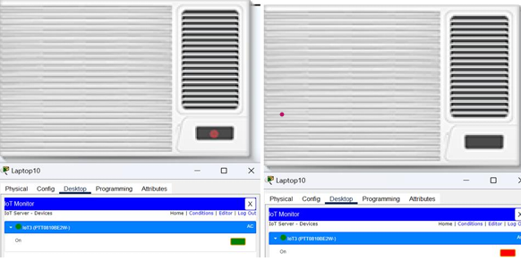

Figura 22: Aktive/Joaktive

**1+ Hub**

Tek kjo pjese e rrjetes shihet pajisja Hub e lidhur me dy PC per ti shperndare te dhenat ne te gjitha pajsijet lidhur me te.

Figura 23: Hub qe lidh dy PC

**1-2 Cell Towers**

Kemi perdorur nje Cell Tower per te mundesu komunikimin wireless mes pajisjeve mobile dhe rrjetit telefonik, me pas IoT devices te caktuara.

E kemi perdorur tek pjesa e StaffZone ku tutje lidh pajisje telefonike(smart devices).

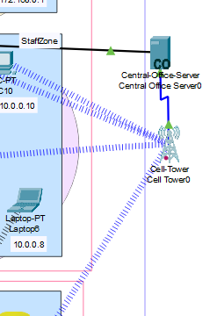

Figura 24: Cell tower

**1 Home Gateway**

E lidh rrjetin e brendshëm me internetin.

Per me kriju nje lidhje mes paisjes Motion detecor dhe Ndricuesit(llampes) kemi perdorur Home Gateway.

Te smart device-i shtypim butonin Wireless dhe vendosim nga Default ne HomeGateway

Paisjet ioT i kalojme ne Advanced dhe pastaj zgjedhim ioT Serverin si HomeGateway.

Pra i kemi lidhur smartphone me ioT.

Te pjesa e smartphone ne pjesen desktop ne pjesen e ioT MOnitor shtojm kushtet qe kur MotionDetector te jete aktiv dhe ndricuesi te jete on.Kjo ben qe sa here te kete levizje te Motion Detector ta rejgistroj. E verejm duke mbajtur tastin ALT dhe duke levizur me maus te Motion pajisja.

Figura 25: HomeGateway implementimi

**1+ Security Device**

Implementimi eshte bere tek Zyra e IT-services pasi sic e dijme qe firewall është një nga pajisjet më të rëndësishme të sigurisë, e cila kontrollon dhe monitoron trafikun që kalon nga dhe për në rrjet.

E kemi perdorur për të bllokuar trafikun e dyshimte dhe për të lejuar vetëm trafikun e besueshëm.

Disa nga konfigurimet e bera:

Figura 26: Disa nga konfigurimet e Security Device

## Testime te realizuara mes pajsijeve te ndryshme ne rrjet

Testim me ping per pajisjet brenda nje VLAN:  
  
Nese provojme ne VLAN tjeter paketa nuk duhet te shkoje:

# **Konkluzione (apo Përfundim)**

Si perfundim projekti yne siguron një infrastrukturë të organizuar dhe efikase për lidhjen dhe komunikimin e pajisjeve në një rrjet lokal të ndarë në VLAN-e. Duke përdorur konfigurime të sakta të switch-ave dhe router-ave, kemi mundësuar ndarjen e trafikut, sigurinë e të dhënave dhe menaxhimin e lehtë të pajisjeve. Lidhja permes ruterit dhe konfigurimi i VLAN-ve siguron që pajisjet në rrjet të komunikojnë në mënyrë të sigurt dhe të optimizuar. Ky projekt mudn te them se përmbush kërkesat për funksionalitet, siguri dhe performancë të lartë me prioritet efiqiencen.

## REFERENCAT

Referenca Kurose, J. F., & Ross, K. W. (a.d.). Network Layer. Në J. F. Kurose, & K. W. Ross, Computer Networking A Top-Down Approach (fv. 303-448).